**PLX HELPER**

**Control de Versiones.**

|  |  |  |  |
| --- | --- | --- | --- |
| FECHA | MODIFICADO POR | VERSION | COMENTARIOS |
| 15-Sep-2015 | Homero Benavides | 1.0 | Creación del documento. |
|  |  |  |  |

**Introducción.**

*PLX Helper* es un programa creado para estructurar de manera automática los archivos con extensión .plx, utilizados por la AOI para obtener las coordenadas y características de los componentes a inspeccionar. Hace uso de los documentos CAD y BOM para obtener la información de cada dispositivo.

**Requerimientos.**

Para el correcto funcionamiento del programa es necesario cumplir con los siguientes requisitos:

* Tener instalado Python 2.7.x en su computadora.
* Contar con los archivos CAD y BOM (en formato .csv, *Comma Delimited)* correspondientes al modelo a desarrollar.
* Contar con el archivo .pdf correspondiente a la tablilla a utilizar.
* Tener en una misma carpeta los archivos principales: UtilitiesHB.py, CSVReader.py y plxHelper.py

**Instrucciones.**

1.- Guardar los tres archivos principales .py en la dirección C:\plxhelper (si no existe se puede crear la carpeta).

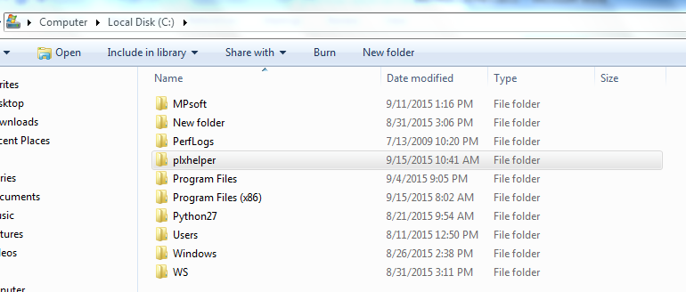

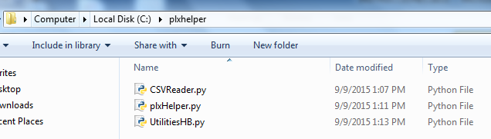

2.- Descargar el archivo BOM desde PLEX u obtenerlo por algún otro medio. Guardarlo de preferencia en la misma localización (C:\plxhelper).

3.- Descargar el archivo M009-XXXXX-XX.zip desde PDMLink u obtenerlo por algún otro medio. Extraer los archivos CAD y PDF necesarios en la misma localización (C:\plxhelper).

4.- Convertir los archivos CAD de .xls a .csv. Para esto se abre el archivo CAD en Excel, seleccionar Save As y escoger el formato CSV (*Comma Delimited*).

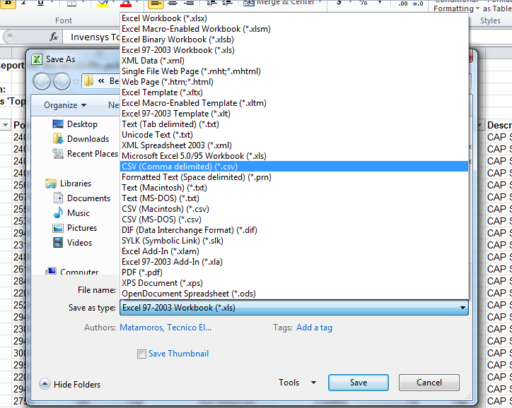

5.- Para obtener las coordenadas del origen de la tablilla se usa el archivo pdf de CAD. En la sección PCB DETAIL LAYOUT del documento encontramos un esquema de la tablilla con sus dimensiones. Aquí podemos ver el punto de origen del fabricante y la distancia que existe entre éste y el origen real de la tablilla (la esquina inferior izquierda). Además podemos encontrar el ancho total de la tablilla.

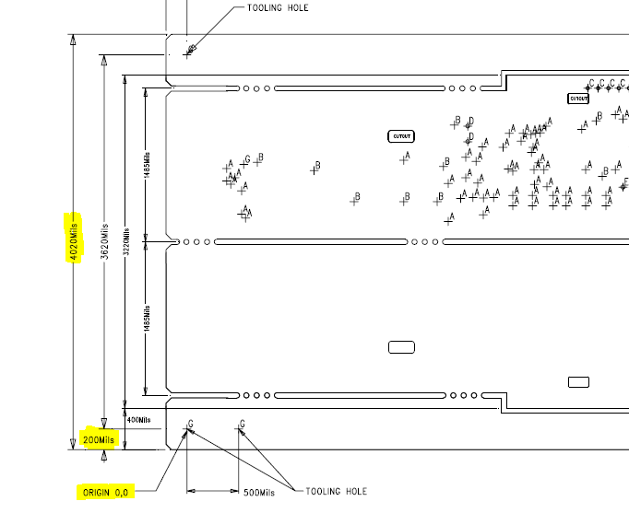

6.- Abrir el archivo **plxHelper.py** y seguir las instrucciones que aparecen en la pantalla. **NOTA:** para agregar la dirección de los archivos CAD y BOM es posible arrastrar el archivo hasta la pantalla de la terminal y dar enter. De esta manera se facilita el procedimiento.

7.- El archivo PLX será creado automáticamente dentro del mismo directorio que se ha estado manejando (C:\plxhelper), con el mismo nombre que el BOM, solamente diferenciándose por su extensión.